Приложение к документации об открытом аукционе

Проект договора
на поставку для нужд открытого акционерного общества «Марийский машиностроительный завод»панелей распределительных устройств серии ЩО70

г. Йошкар-Ола «___» _______________ 2014 г.

… , именуем__ в дальнейшем «Поставщик», в лице …, действующ___ на основании …, с одной стороны, и Открытое акционерное общество «Марийский машиностроительный завод», именуемое в дальнейшем «Заказчик», в лице генерального директора Ефремова Бориса Ивановича, действующего на основании Устава, с другой стороны, заключили настоящий Договор о нижеследующем:
Настоящий Договор заключен по результатам открытого аукциона на понижение цены (в электронной форме) на основании протокола комиссии от … г.

1. ПРЕДМЕТ ДОГОВОРА

1.1. Поставщик обязуется в обусловленный настоящим договором срок передать, а Заказчик обязуется принять и оплатить панели распределительных устройств серии ЩО-70 (далее по тексту «Оборудование»), указанные в Спецификации (Приложение №1) к настоящему договору в соответствии с требованиями настоящего Договора и Технического задания (Приложение № 2).
1.2. Количество поставляемого Оборудования указано в Спецификации (Приложение № 1).
1.3. Поставщик поставляет вместе с Оборудованием комплект технической документации в соответствии с требованиями Технического задания (Приложение № 2).
1.4. Право собственности, риск утраты и случайной гибели Оборудования переходит от Поставщика к Заказчику с момента фактической передачи Оборудования Заказчику от транспортной компании после подписания товарной накладной.

2. ЦЕНЫ И УСЛОВИЯ ПЛАТЕЖА

2.1. Цена каждой единицы Оборудования указывается в Спецификации (Приложение №1) к настоящему Договору.
2.2. Общая стоимость Оборудования, поставляемого по настоящему Договору, составляет сумму ________ (__________________) рублей, в том числе НДС 18% .
2.3. Общая стоимость Оборудования включает расходы, связанные с упаковкой, маркировкой, погрузкой, доставкой, разгрузкой, оформлением груза в соответствии с нормативными правовыми актами Российской Федерации, а также все иные расходы Поставщика (налоги, пошлины, сборы и т.п.).
2.4. Цена Оборудования является окончательной и не подлежит изменению в течение срока действия Договора.
2.5. Оплата стоимости Оборудования производится в следующем порядке:
2.5.1. Обеспечение исполнения Договора в размере 50% от стоимости Оборудования, что составляет ______ (____________) рублей, производится Поставщиком Заказчику до момента заключения настоящего Договора.
2.5.2. Обеспечение исполнения Договора, представленное Поставщиком, будет удержано Заказчиком в случае невыполнения либо ненадлежащего выполнения Поставщиком своих обязательств по Договору.
2.5.3. Сумма Обеспечения исполнения Договора в течение всего срока его действия индексации и корректировкам не подлежит.
2.5.4. Обеспечение исполнения Договора должно быть представлено в виде передачи Заказчику в залог денежных средств или в виде безотзывной банковской гарантии на срок, покрывающий весь срок исполнения Договора с учетом времени, необходимого для предъявления претензии Поставщику условий неисполнения (ненадлежащего исполнения им своих обязательств по договору).Способ обеспечения исполнения Договора определяется Поставщиком самостоятельно. При предоставлении в качестве обеспечения исполнения Договора безотзывной банковской гарантии Договор со стороны Заказчика будет подписан не ранее получения официального подтверждения банка ( или иной кредитной организации),выдавших банковскую гарантию, факта её выдачи.
2.5.5. Аванс в размере 50 % от стоимости Оборудования, что составляет ______ (____________) рублей, производится в течение сорока пяти дней с даты подписания настоящего Договора, но не ранее предоставления обеспечения исполнения Договора.
2.5.6. Окончательный расчет в размере 50 % от стоимости Оборудования, что составляет ______ (____________) рублей, производится в течение сорока пяти дней с даты поставки Оборудования.
2.5.7. В случае нарушения Поставщиком сроков поставки Оборудования, окончательный расчет производится Заказчиком только после уплаты Поставщиком неустойки (пени), рассчитанной в соответствии с п. 5.1. Договора.
2.6. Стороны пришли к соглашению считать окончательный расчет по Договору встречным обязательством Заказчика, которое обусловлено исполнением обязательства Поставщика по оплате неустойки (пени), рассчитанной в соответствии с п. 5.1. Договора.
2.7. Оплата стоимости Оборудования по настоящему Договору производится путем перечисления Заказчиком денежных средств на расчетный счет Поставщика.
2.8. Днем оплаты является день списания денежных средств с расчетного счета Заказчика.

3. СРОКИ И УСЛОВИЯ ПОСТАВКИ

3.1. Оборудование по настоящему Договору должно быть поставлено в течение срока, указанного в Спецификации (приложение № 1).
3.2. Доставка Оборудования осуществляется транспортной компанией в место нахождения Заказчика.
3.3. Датой поставки считается дата подписания Заказчиком товарной накладной.
3.4. При приеме Оборудования Заказчик проверяет его соответствие сведениям, указанным в сопроводительных документах. В случае обнаружения Заказчиком несоответствия количества, комплектности или качества Оборудования сведениям, указанным в сопроводительных документах, Заказчиком составляется Акт о несоответствии Оборудования по количеству, комплектности или качеству.

4. КАЧЕСТВО ОБОРУДОВАНИЯ

4.1. Качество Оборудования должно полностью соответствовать техническому заданию, установленным условиями настоящего Договора и приложений к нему, а также технической документации Поставщика Оборудования.
4.2. Поставщик гарантирует нормальную работу поставляемого Оборудования в течении двенадцати месяцев с даты поставки Заказчику.
4.3. При возникновении неисправностей Оборудования в течение гарантийного срока, Поставщик обязуется за свой счет произвести необходимый ремонт или замену неисправного Оборудования в течение 30 дней с момента получения рекламации Заказчика об обнаруженных недостатках. В сложных случаях, связанных с поломкой узлов и деталей Оборудования, требующих дополнительного времени на их изготовление и/или доставку и таможенное оформление, срок устранения неисправностей дополнительно согласовывается Сторонами.
4.4. В случае неисполнения п.4.3 Договора Заказчик вправе по своему усмотрению отремонтировать Оборудование самостоятельно или с привлечением третьих лиц (при этом гарантийные обязательства Поставщика сохраняются) или отправить Оборудование для ремонта в адрес Поставщика при этом после проведённого ремонта или замены составных частей оборудования Поставщик обязан за свой счёт провести его внеочередную поверку подтверждающую работоспособность.
4.5. Все понесенные Заказчиком в период гарантии транспортные и прочие расходы, связанные с неисправным Оборудованием, возмещаются Поставщиком в полном объеме.
4.6. Гарантия продлевается на срок, равный сроку, прошедшему с момента обнаружения неисправности до момента ее устранения. В случае неоднократного (более одного раза) выхода Оборудования из строя или длительного простоя неисправного Оборудования (более месяца совокупно) в течение гарантийного срока, Заказчик вправе потребовать возврата уплаченной денежной суммы, а также предъявить Поставщику требование об уплате процентов за пользование чужими денежными средствами с момента оплаты Оборудования.
5. ОТВЕТСТВЕННОСТЬ СТОРОН

5.1. В случае просрочки поставки Оборудования по вине Поставщика, Заказчик вправе потребовать уплату неустойки (пени). Неустойка (пени) начисляется за каждый день просрочки поставки Оборудования, начиная со дня, следующего после дня истечения установленного Договором срока поставки. Размер такой неустойки (пени) устанавливается Договором в размере 0,05% от цены Договора за каждый день просрочки. Поставщик освобождается от уплаты неустойки (пени) если докажет, что просрочка исполнения указанного обязательства произошла вследствие непреодолимой силы или по вине Заказчика.
5.2. В случае поставки Оборудования, не соответствующей требованиям Договора к его качеству, Поставщик уплачивает штраф в размере 5 % от цены Договора.
5.3. В случае поставки Оборудования, не соответствующего требованиям Договора к его комплектности, Поставщик уплачивает Заказчику штраф в размере 5% от цены Договора.
5.4. В случае нарушения Поставщиком сроков замены (ремонта, восстановления, устранения несоответствия) Оборудования, не соответствующего настоящему Договору и Техническому заданию (Приложение №2), Поставщик уплачивает Заказчику пени в размере одной десятой действующей на день уплаты неустойки ставки рефинансирования ЦБ РФ от цены Договора за каждый день просрочки замены Оборудования или устранения несоответствия Оборудования требованиям Договора.
5.5. Во всех случаях, влекущих возврат Оборудования Поставщику, Заказчик обязан обеспечить сохранность этого Оборудования до момента фактического его возврата. Возврат и замена Оборудования осуществляются силами и за счет Поставщика. Расходы, понесенные Заказчиком в связи с принятием Оборудования на ответственное хранение и (или) его возвратом (заменой), подлежат возмещению Поставщиком.
5.6. Уплата неустойки (штрафа, пени) не освобождает Поставщика от исполнения обязательств, установленных Договором.

6. ФОРС-МАЖОР

6.1. Стороны освобождаются от ответственности за частичное или полное неисполнение обязательств по Договору в случаях, установленных законодательством Российской Федерации, в том числе при возникновении обстоятельств непреодолимой силы (форс-мажор). К обстоятельствам непреодолимой силы относятся события, на которые Стороны не могут оказать влияния и за возникновение которых не несут ответственности.
6.2. О возникновении и прекращении действия обстоятельств непреодолимой силы Стороны уведомляют друг друга письменно в течение 3 (трех) рабочих дней с момента их возникновения или прекращения.
6.3. Факт возникновения обстоятельств непреодолимой силы должен быть документально удостоверен уполномоченным органом государственной или муниципальной власти.
6.4. Факт прекращения действия обстоятельств непреодолимой силы в случае отсутствия уведомления от соответствующей Стороны может быть подтвержден документально уполномоченным органом государственной или муниципальной власти.
6.5. Отсутствие извещения или несвоевременное извещение о наступлении обстоятельств непреодолимой силы лишает не известившую (своевременно не известившую) Сторону права ссылаться на действие непреодолимой силы, как на причину неисполнения своих обязательств по Договору.
6.6. В случае если действие обстоятельств непреодолимой силы продолжается более 30 (Тридцати) дней, любая из Сторон вправе инициировать расторжение Договора.

7. КОНФИДЕНЦИАЛЬНОСТЬ И НЕРАЗГЛАШЕНИЕ ИНФОРМАЦИИ

7.1. Стороны принимают на себя взаимные обязательства по сохранности конфиденциальной информации, составляющей коммерческую тайну, собственниками которой являются договаривающиеся стороны, в соответствии с Федеральным законом от 29.07.2004 г. № 98-ФЗ «О коммерческой тайне».

8. УВЕДОМЛЕНИЯ И КОНТАКТЫ

8.1. Все извещения, уведомления и другие сообщения, которые осуществляются между Сторонами в связи с настоящим Контрактом, должны осуществляться в письменном виде.
8.2. Сообщения могут быть вручены лично под расписку, направлены по факсу или заказным письмом. В случае передачи сообщения по факсу обязательно отправление оригинала документа заказным письмом
9. СРОК ДЕЙСТВИЯ ДОГОВОРА

9.1. Настоящий Договор вступает в силу с момента его подписания Сторонами, но не ранее предоставления Поставщиком обеспечения исполнения Договора в соответствии с п. 2.5.1. настоящего Договора
9.2. Настоящий Договор действует до полного выполнения Сторонами принятых на себя обязательств, а также выплату неустойки и возмещение убытков, если такие требования были предъявлены заинтересованной Стороной.
9.3. Основаниями для изменения и расторжения Договора являются обстоятельства, установленные настоящим Договором и действующим законодательством Российской Федерации.

10. РАЗРЕШЕНИЕ СПОРОВ

10.1. Все споры и разногласия, возникшие в связи с исполнением Договора, его изменением, расторжением, решаются Сторонами путем переговоров, а достигнутые договоренности оформляются в виде не противоречащих законодательству Российской Федерации дополнительных соглашений, подписанных Сторонами и скрепленных печатями.
10.2. Если по результатам переговоров Стороны не приходят к согласию, споры по Договору разрешаются в Арбитражном суде Республики Марий Эл.
10.3. До передачи спора на разрешение арбитражного суда Стороны примут меры к его урегулированию в претензионном порядке.
10.4. Претензия и ответ на претензию направляется в письменном виде за подписью уполномоченного лица в течение 5 (пяти) дней с момента, когда Стороны узнали или должны были узнать о факте нарушения другой Стороной исполнения своих обязательств по Договору. Подписанная уполномоченным лицом претензия (ответ на претензию) может быть передана по факсу, с обязательным отправлением оригинала претензии (ответа на претензию) в адрес другой Стороны заказным письмом.
Срок претензионного урегулирования споров – десять дней с момента получения претензии Стороной.

11. ЗАКЛЮЧИТЕЛЬНЫЕ ПОЛОЖЕНИЯ

11.1. Все приложения, упомянутые в настоящем Договора, являются его неотъемлемыми частями.
11.2. В случае изменения названия, юридического адреса или банковских реквизитов, Стороны обязаны в семидневный срок уведомить об этом друг друга.
11.3. Положения настоящего Договора могут быть изменены только при взаимном письменном согласии Сторон. Внесение изменений в условия осуществляется путем заключения Сторонами в письменной форме дополнительных соглашений к Договору, которые являются неотъемлемой частью Договора.
11.4. Настоящий Договор и все дополнения к нему заключаются в форме единого документа на бумажном носителе, подписного уполномоченными представителями обеих Сторон и скрепленного печатями.
11.5. Настоящий Договор подписан в двух, имеющих равную юридическую силу экземплярах, на русском языке по одному для каждой из Сторон.

Приложения: 1. Спецификация (Приложение №1)
2. Техническое задание (Приложение №2)

12. РЕКВИЗИТЫ И ПОДПИСИ СТОРОН:

Поставщик | Заказчик
ОАО
«Марийский машиностроительный завод»
424003, Россия, Республика Марий Эл,
г. Йошкар-Ола, ул. Суворова, 15
ИНН/КПП 1200001885/121550001
р/с 40702810637180008107
ОТДЕЛЕНИЕ № 8614 СБЕРБАНКА РОССИИ Г.ЙОШКАР-ОЛА
К/счет № 30101810300000000630
БИК 048860630
Генеральный директор

___________________________ / Б. И. Ефремов

Приложение №1

к Договору № ___________ от _______________

СПЕЦИФИКАЦИЯ

№п/п | Наименование | Количество  шт. | Цена комплекта без НДС, руб. | Сумма без НДС, руб. | Срок  поставки
1  2  3  4  5  6  7 | Вводная панель  ЩО70-2-48У3;  Вводная панель  ЩО70-2-54У3;  Вводная панель  ЩО70-2-55У3;  Линейная панель  ЩО70-2-03У3;  Линейная панель  ЩО70-2-23У3;  Секционная панель  ЩО70-1-71У3;  Торцевая панель  ЩО70-1-95У3 | 3  1  1  2  3  2  6 |  |  | 30 рабочих дней  со дня  перечисления  50% аванса
Итого:
Итого НДС 18%:
Общая стоимость Оборудования:

Поставщик | Заказчик
ОАО
«Марийский машиностроительный завод»
Генеральный директор

___________________________ / Б. И. Ефремов

Приложение №2

к Договору № ___________ от _______________

ТЕХНИЧЕСКОЕ ЗАДАНИЕ
на поставку изделий для нужд
открытого акционерного общества «Марийский машиностроительный завод»

1 Цель разработки Технического задания
Целью настоящего Технического задания является получение предложения на поставку панелей распределительных устройств серии ЩО-70.

2 Область применения

Панели распределительных устройств серии ЩО-70 предназначены для использования на территории ОАО «Марийский машиностроительный завод» при комплектовании щитов, служащих для приема и распределения электрической энергии, а также для защиты от перегрузок и токов короткого замыкания в трехфазных электрических сетях с напряжением 220/380 В переменного тока и частотой 50 Гц.

3 Требования к панелям распределительных устройств серии ЩО-70

Вводные панели

ЩО70-2-48У3

Панель включает:
- Разъединитель Iн=2000 А
- Автоматический выключатель с ручным приводом ВА55-43, Iн=2000А
- Амперметр 2000/5А (ЭВ 0700) – 3 шт.
- Вольтметр 500В (ЭВ 0702)
- Трансформатор тока 2000/5А (ТШ-0,66) – 3 шт.
- Шина N и PE
- Щиток учета (счетчик электрической энергии 3-х фазный с подключением через трансформатор тока ПСЧ-4А либо «Меркурий-230»)

ЩО70-2-54У3
- Разъединитель Iн=2000 А
- Автоматический выключатель с ручным приводом с независимым расцепителем ВА55-43, Iн=1600А
- Амперметр 1500/5А (ЭВ 0700) – 3 шт.
- Вольтметр 500В (ЭВ 0702)
- Трансформатор тока 1500/5А (ТШ-0,66) – 3 шт.
- Шина N и PE

ЩО70-2-55У3
- Разъединитель Iн=1600 А
- Автоматический выключатель с ручным приводом с независимым расцепителем ВА55-43, Iн=1600А
- Амперметр 1500/5А (ЭВ 0700) – 3 шт.
- Вольтметр 500В (ЭВ 0702)
- Трансформатор тока 1500/5А (ТШ-0,66) – 3 шт.
- Шина N и PE

Линейные панели

ЩО70—2-03У3
- Разъединитель РПС 250 А (ВР-32) - 2 шт.
- Разъединитель РПС 400 А (ВР-32) -2 шт.
- Предохранитель ПН-2 250 А – 6 шт.
- Предохранитель ПН-2 400 А – 6 шт.
- Трансформатор тока 200/5А (ТШ-0,66) – 2 шт.
- Трансформатор тока 400/5А (ТШ-0,66) – 2шт.
- Амперметр 300/5А (ЭВ 0700) – 2 шт.
- Амперметр 400/5А (ЭВ 0700) – 2 шт.
- Шина N и PE

ЩО70-2-23У3
- Разъединитель Iн=1000 А.
- Автоматический выключатель с ручным приводом с независимым расцепителем ВА55-41, Iн=1000А
- Амперметр 1000/5А (ЭВ 0700)
- Вольтметр 500В (ЭВ 0702)
- Трансформатор тока 1000/5А (ТШ-0,66)
- Шина N и PE

Секционная панель

ЩО70-1-71У3

1. Разъединитель Iн=1000 А.

Торцевая панель

ЩО70-1-95У3

В требованиях к панелям распределительных устройств комплектация указана для одной панели.

Сборные шины должны быть выполнены из меди.

План расположения оборудования и однолинейная схема прилагаются.

В панелях должен быть выполнен монтаж от аппаратов на панелях до сборных шин.

Внутренний монтаж в панелях выполнить из медного материала.

Должно быть предусмотрено соединение панелей и секций панелей между собой согласно приложенному плану.

4 Комплектность поставки

Вводные панели

ЩО70-2-48У3 – 3 (три) шт.

Панели ЩО70-2-48У3 должны быть укомплектованы приборами учета электрической энергии.

ЩО70-2-54У3 – 1 (одна) шт.

ЩО70-2-55У3 – 1(одна) шт.

Линейные панели

ЩО70-2-03У3 – 2 (две) шт.

ЩО70-2 – 23У3 – 3 (три) шт.

Секционная панель

ЩО70-1-73У3 – 2 (две) шт.

Торцевая панель

ЩО70-1-95У3 – 6 (шесть) шт.

Крепеж для соединения панелей между собой.

5 Требования к комплекту поставки
Поставляемые панели распределительные серии ЩО-70, должны быть новыми, не бывшими в употреблении. Год выпуска не ранее 2014 года.

6 Однолинейные схемы
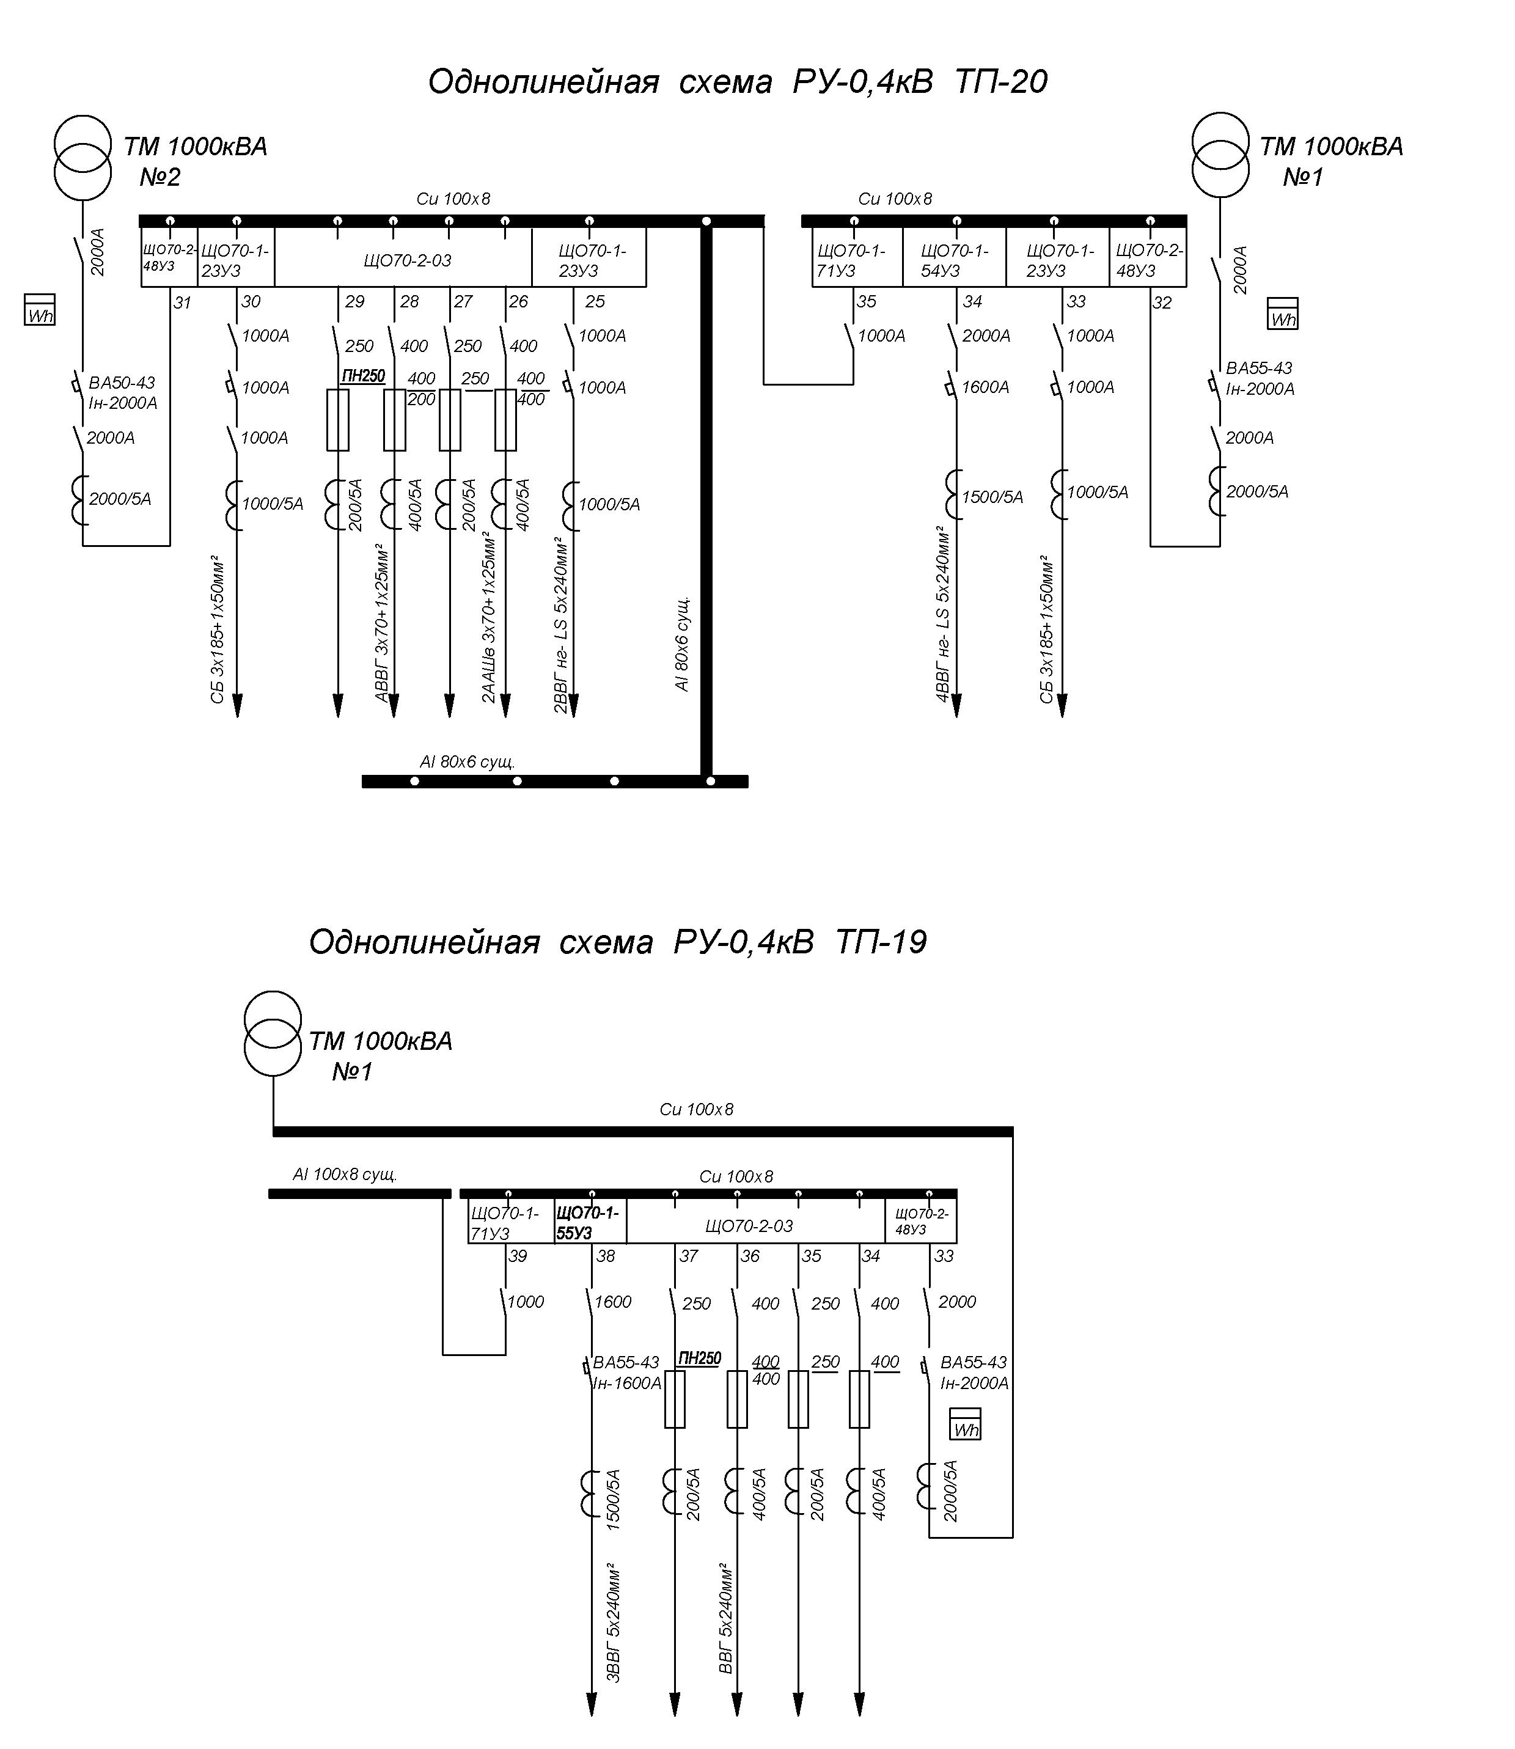
7 План расположения оборудования
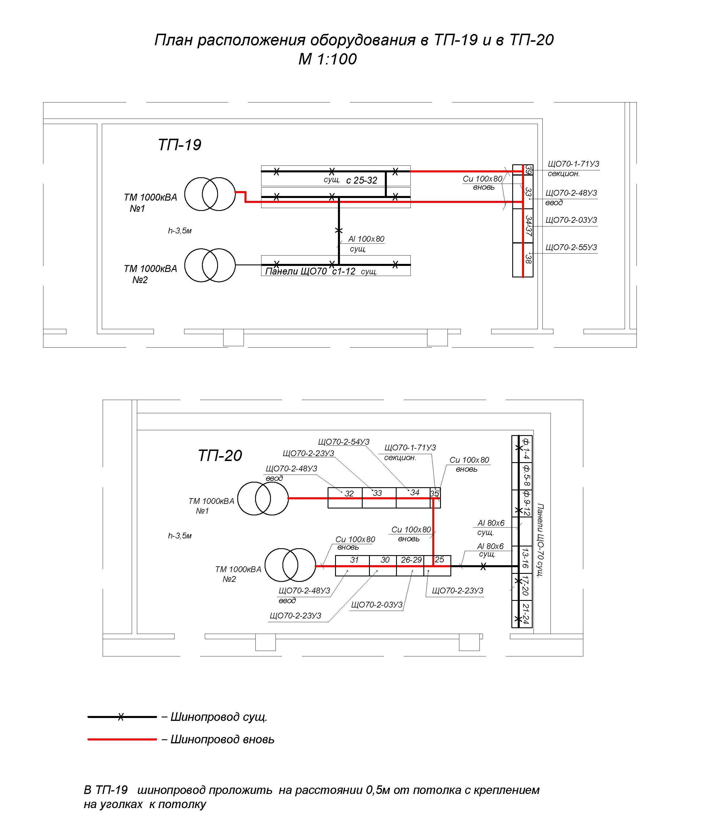

8 Требования к технической документации
Поставщик должен предоставить полный комплект технической документации на русском языке в одном экземпляре на бумажном носителе. Техническая документация должна включать:
- Паспорт или техническое описание продукции;
- Инструкция по монтажу.
Приборы учета электрической энергии и трансформаторы тока должны быть поверены и иметь паспорт и свидетельство о поверке

9 Требования к упаковке и маркировке панелей распределительных серии ЩО-70.
Панели распределительные серии ЩО-70 поставляются в специальной упаковке, соответствующей стандартам, ТУ, обязательным правилам и требованиям для тары и упаковки и замаркировано в соответствии с действующими стандартами. Все грузовые места, которые нуждаются в особенных условиях обращения, должны иметь следующую дополнительную маркировку: «Верх! Осторожно! Не кантовать!», либо иную маркировку аналогичного значения.
Наличие упаковочного листа на русском языке для каждого тарного места обязательно. Размещение упаковочного листа – в специальном кармане с внешней стороны упаковки.
Упаковка должна обеспечивать полную сохранность панелей распределительных серии ЩО-70 на весь срок его транспортировки любым средством транспорта с учетом перегрузок и длительного хранения. Панели распределительные серии ЩО-70 поставляются в таре завода-изготовителя. Тара и упаковка Исполнителю не возвращаются.

10 Требования к поставке и сертификации поставляемых панелей распределительных серии ЩО-70
8.1 Качество панелей распределительных серии ЩО-70 должно соответствовать требованиям ГОСТов, ТУ изготовителя.
8.2 Поставляемые панели распределительные серии ЩО-70 должны иметь сертификаты соответствия и соответствующую маркировку.

11 Условия поставки панелей распределительных серии ЩО-70

11.1 Сроки и место поставки панелей распределительных серии ЩО-70
Сроки поставки и место поставки в соответствии с условиями Договора. Досрочная поставка возможна по взаимному соглашению, оформленному письменно.

12 Срок гарантии на поставляемые панели распределительные серии ЩО-70
Поставщик гарантирует соответствие качества панелей распределительных серии ЩО-70 требованиям ГОСТ 16338-85 и изделий в течение 2 (двух) лет со дня изготовления при соблюдении потребителем «Правил технической эксплуатации электроустановок потребителей».

ПОДПИСИ СТОРОН:

Исполнитель | Заказчик
 | ОАО «Марийский машиностроительный завод»
Генеральный директор

__________________________ / Б. И. Ефремов

